ACER PSEUDOPLATANUS - KALNU KĻAVA

Zinātniskais nosaukums: Acer pseudoplatanus L., Aceraceae -Kļavu dzimta
Sinonīmi: Nav

SUGAS APRAKSTS
Acer pseudoplatanus (1., 3. attēls) ir liels lapu koks (līdz vairāk nekā 35 m augsts un līdz 1m diametrā) ar noapaļotu, simetrisku vainagu. Jaunajiem kociņiem miza gluda un pelēka, vecākiem kokiem miza raupja, pelēka līdz sarkanīgi brūna, bieži veido plēksnes, atklājot iekšējās mizās oranžo krāsu. Lapas tumši zaļas, dažreiz sarkanas, piecdaivainas, rudenī nodzeltē. Ziedi vienmājnieki, dzeltenzaļi, parādās pavasarī (aprīlis-maijs) kopā ar lapām, katrā ziedkopā no 20-50 ziediem. Auglis - saaudzis dvīņspānspārnulis ar vienu riekstiņu katrā cirknī, nobriest vasaras beigās, rudens sākumā, apmēram sešus mēnešus pēc apputeksnēšanas. Katra spārna garums ir 2-4 cm un leņķis starp spārniem ir no 60-90 grādiem (Cinovskis 1979).

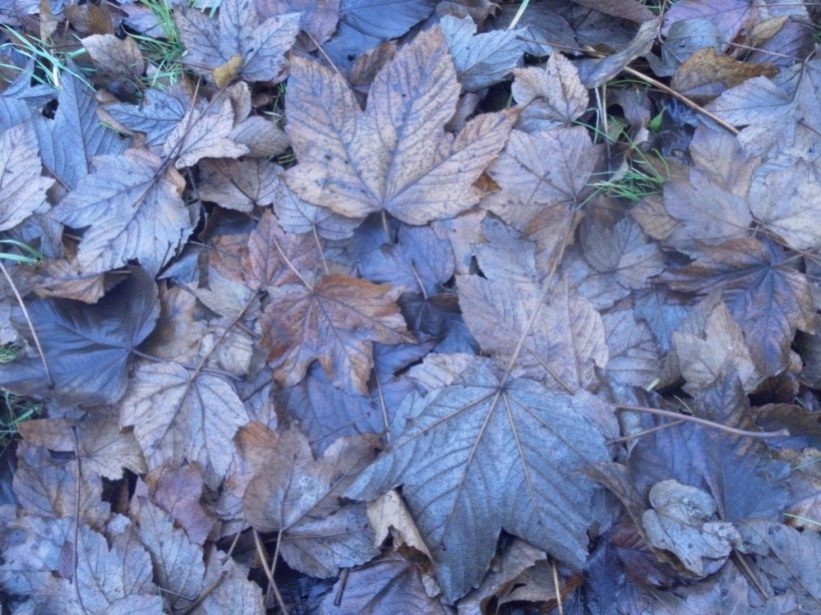
1.attēls. A. pseudoplatanus nokritušās lapas (foto N. Romanceviča).
Dabiskā izplatība
Sugas dabiskais izplatības areāls ir centrāla Eiropa, Dienvidrietumāzija, no Francijas uz austrumiem līdz Ukrainai un Ziemeļspānijas dienvidu kalni, Turcijas ziemeļu daļā un Kaukāzā.

SUGAS IZPLATĪBA
Introdukcijas vēsture un ģeogrāfiskā izplatīšanās
A. pseudoplatanus introdukcijas vēsturi bieži sāk ar to ka 1765. g. Johans Georgs fon Langens ieveda to no Vācijas uz Dāniju, kuram tajā laikā bija liela ietekme Eiropas mežsaimniecībā. Jaunākie pētījumi rāda, ka fon Langens introducēja kalnu kļavu Dānijas mežsaimniecībā, taču izrādījās, ka teritorija ir sugas dabiskais izplatības areāls. Jau 1977. g. kalnu kļavas koki bija sastopami vairākās vietās Norvēģijā, taču nav zināms vai tie ir dabiskās izplatības ietekme. Pastāv iespēja, ka sugu transportēja no Dānijas uz Norvēģiju jau pirms 250 gadiem, laikā, kad tika dalītās teritorijas starp šīm valstīm. Zviedrijā ieraksti par šo sugu ir kopš 1800. g., bet pastāv iespēja, ka suga pārstāvēta arī agrāk. Apmēram pirms 100-150 gadiem Skandināvijas literatūrā parādās ieraksti ka A. pseudoplatanus sāk naturalizēties. Kalnu kļava ievesta Latvijā kopš 1800. g. (Lange et al. 1978). Rietumu Lietuvā tika ievesta mežsaimniecībā 19.gs. vidū un pašlaik ir plaši izplatīta gan mežos gan antropogēnos biotopos šajā valsts daļā. Pirmie ieraksti par sugas naturalizēšanos šajā reģionā ir kopš 1950. g. Citos Lietuvas reģionos tā tiek kultivēta un naturalizējusies lokāli (Gudžinskas 1998). Igaunijā tā pirmo reizi minēta 1803. g. Krievijā to kultivē ilgu laiku, taču precīzs laiks nav zināms. Ir dokumentēti ieraksti, ka suga ir naturalizējusies Krievijas Eiropas daļas dienvidu rajonos 20.gs. Voroņežas apgabalā, netālu no dendrārija, un Lipetskas rajonā.
No izplatības vēstures ir iespējams secināt, ka suga turpina izplatīties austrumu un ziemeļaustrumu virzienā Ziemeļeiropā. Klanu kļava ir arī veiksmīgs kolonizators Jaunzēlandes okeāniskajā daļā.

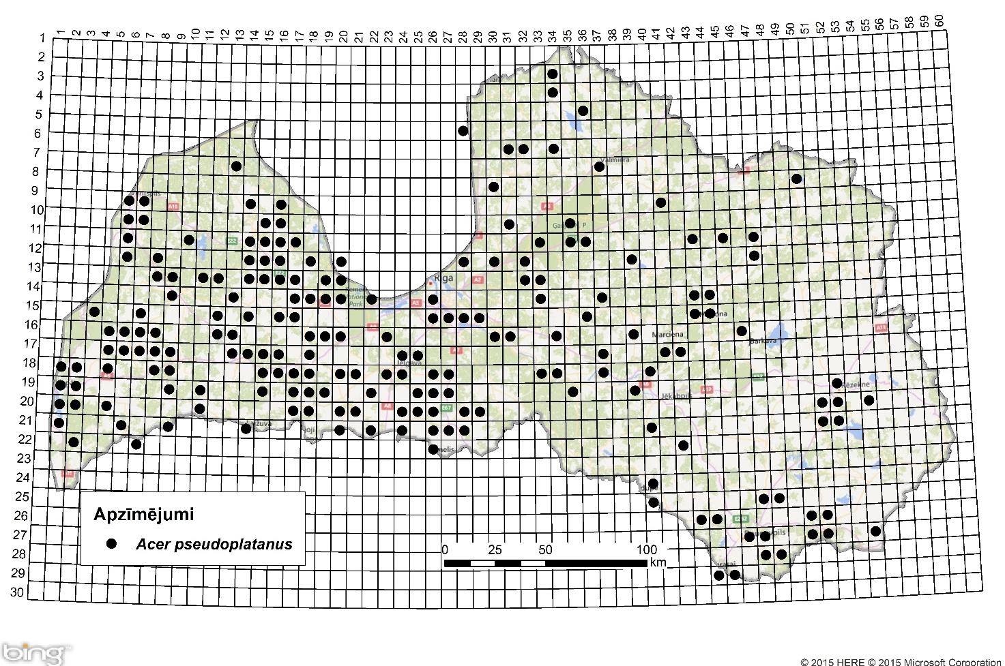
2. attēls. Acer pseudoplatanus izplatība Latvijā. Aktuālo atradņu izvietojums Latvijas ģeobotāniskā tīkla kvadrātos, situācija uz 2015. gadu.

Introdukcijas ceļi
Suga izplatījusies galvenokārt stādot dekoratīvos nolūkos stādījumos, aizsargjoslās un alejās. Reiz iesakņojusies teritorijā, suga sāk izplatīties ar sēklām.

Sugas statuss reģionā
A. pseudoplatanus jau ilgu laiku tiek uzskatīts par vietējas floras elementu daudzviet Vācijā un Polijā, kā arī Dānijas dienvidos. Vācijas ziemeļdaļā sugas statuss tiek apspriests, jo stādījumi veikti 17.gs. vidū. Taču ir dažas zemienes, kur tā tiek uzskatīta par svešzemju sugu. Naturalizācija notikusi Dānijā, Zviedrijā un Norvēģijā, un arī Vācijā uz jaunajām morēnām ar mazāk skābu augsni tuvu Baltijas jūrai. Šie apgabali vēl ir potenciāli dabiskās izplatības areāli, taču naturalizācijas ātrums tiek veicināts ar antropogēno ietekmi. Somijā kalnu kļava ir reti sastopama, taču ir zināmi daži naturalizācijas gadījumi, piemēram, Ālandu salās un valsts dienvidrietumos. Farēru salās sugu kopš 1850. g. izmanto kā apzaļumošanā un naturalizācija tiek novērota tikai dažos dārzos un stādījumos. Islandē naturalizācija nav notikusi.
Tā kā A. pseudoplatanus ir centrālās Eiropas izcelsmes suga, to pozitīvi var ietekmēt turpmākā klimata sasilšana ziemeļu daļā. Tiek uzskatīts, ka pieaugot globālajai sasilšanai, kalnu kļava būs viena no 50 sugām, kas sāks aktīvi izplatīties. Tādās valstīs kā Norvēģija, kur ir piejūras klimats, ar laiku var veicināt sugas izplatīšanos reģionos, kur tas nav pašreiz bagātīgs. Krievijā A. pseudoplatanus tik uzskatīts par dārzbēgli, bet naturalizējas reti.

Sugas statuss Baltijas valstīs
Latvijā suga naturalizējas mēreni (Laiviņš et al. 2009). Lietuvā un Igaunijā stauss nav zināms.

EKOLOĢIJA
Biotopa raksturojums
A. pseudoplatanus ir sastopamas mežos, dzīvžogu apstādījumos, pie mājām un gar ceļiem. Dod priekšroku mitrai augsnei ar augstu pH, bet ir atrodams arī uz kaļķamens, kur augsnes slānis ir pietiekami biezs. A. pseudoplatanus labi augi noēnotās vietās, jo īpaši pirmajos gados, un šī īpašība palīdz izskaidrot, kāpēc suga sastopama bioloģiski vecos mežos. Turklāt suga pacieš, nelielu sāls un gaisa piesārņojumu, kas padara šo koku sugu par populāru izvēli pilsētu apstādījumos. Kokaugs spēj aug kalnu mežos līdz 1800 m (Деревья и кустарники СССP 1958).

Dzīves cikls
A. pseudoplatanus ir salds ziedu aromāts, līdz ar to koku apputeksnē liels dažādu kukaiņu skaits. Kalnu kļava savu ziedēšanu sāk 10 līdz 20 gados. Katra ziedkopa var attīstīt līdz 30 augļiem, un vienā kokā var būt vairāk nekā 800 ziedkopas.
Vēja izkliedētas sēklas var izplatīties nekontrolēti tālu līdz pat 4 km, to dokumentēja pētnieks Gustavs Hegi, intensīva izplatīšanas no mātes auga notiek līdz pat 200 m. Dabiska izplatība lielos attālumos neapšaubāmi notiek vētru un lietavu laikā, taču šis variants kalnu kļavai nav dokumentēts. Sēklas sākt dīgt nākamajā gadā agri pavasarī.

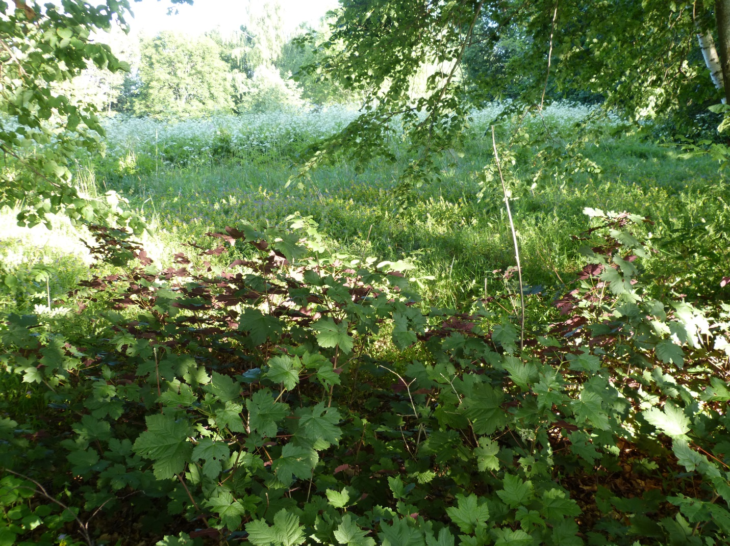
3. attēls. Kalnu kļavas sējeņi Lielauces parkā (foto A. Bojāre).
Izplatīšanās
Norvēģijā A. pseudoplatanus tiek plaši izmantota ainaviskajā arhitektūrā, aug gar ceļiem un pie cilvēku mājokļiem, kā arī tiek stādīts mežos.
Kalnu kļava ražo lielu skaitu sēklu, tās spēj uzdīgt pat biezā ēnainā mežā. Jauno kociņu izdzīvošana pārsniedz pat tādas sugas kā dižskābārdi un parasto osi, veidojot blīvu pamežu. Ilgāka laika posmā (pēc 100 -120 gadiem) dižskābārdis atkal var izkonkurēt un aizēnot A. pseudoplatanus. Rietumu Norvēģijā dabiskajos lapu koku mežos, no kuriem daži tiek aizsargāti kā dabas rezervāti, arvien vairāk tiek konstatēta kalnu kļava. Tas liecina A. pseudoplatanus spēj izkonkurēt vietējās kokaugu sugas, ja netiek veikti nekādi ierobežošanas pasākumi.
Nesenie pētījumi liecina, ka stirnas dažos Dānijas reģionos dod priekšroku osim vai dižskābārdim, nevis kalnu kļavai. Taču citās valstīs kā Šveicē, Vācijā, Francijā un Austrijā brieži dod priekšroku A. pseudoplatanus. Šādas selektīvas ganības ir viena no iespējām šīs sugas kontrolei. Pārmērīgu vai plašu ganību izveidošana mežos vai to tuvumā, būtiski ietekmē kalnu kļavas izdzīvošanu un izplatību. Dānijas Ærø salā, kas tulkojumā nozīmē "Kalnu kļavas sala", iedzīvotāji jau ilgi pirms 1800. gada šo koku izmantoja koka apavu izgatavošanai, sugas populācija strauji saruka, un pēc 1800. tā tika ievesta un stādīta no kaimiņu salas. Pārējā Dānijas daļā koka apavu nēsāšana nebija izplatīta.

IETEKME
Ietekme uz vidi
A. pseudoplatanus sēklām ir augsta izplatīšanās spēja, tādējādi spēj iekarot jaunas teritorijās lielā skaitā. Jauns augs var izdzīvot pamežā ilgu laika periodu, veidojot blīvu audzi. Tam piemīt augsts izaugsmes temps, kas absorbē lielu daļu gaismas un stipri noēno apakšā esošos augus, krūmus un kokus. Vietās, kur A. pseudoplatanus dominē, kritušās lapas veido diezgan biezu zemsedzes slāni. Izplatības areāla ziemeļu daļā nokritušās lapas ziemā pilnībā nesadalās un pavasarī, tas stipri ietekmē citu sugu dīgtspēju. Tātad ilgtermiņā kalnu kļava var ietekmēt arī sugu daudzveidību mežā.

Ģenētiskā ietekme
Nav ziņu par sugas ģenētisko ietekmi.

Ietekme uz cilvēka veselību
Nav ziņu par sugas negatīvo ietekmi uz cilvēka veselību.

Ekonomiskā un sociālā ietekme (pozitīva/negatīva)
Atzinums, ka A. pseudoplatanus ir problēmsuga ir svārstīgs. Atsevišķos gadījumos suga ir svarīga mežsaimniecībā, to izmanto mēbeļu ražošanā, kā kokmateriālu un dažreiz arī kā papīrmalku. Dānijā daži mežsaimnieki uzskata to par problēmsugu un mēģina to apkarot. Norvēģijā, šo sugu neuzskata par resursu, lai arī tam ir ekonomisks potenciāls. Zviedrijas Mežsaimniecības Aģentūra uzskata, kalnu kļavu par draudu un konkurentu vietējām lapu koku sugām. Attiecībā uz dabiskajiem meža rezervātiem A. pseudoplatanus ir potenciāla problēma, jo tā samazina bioloģisko daudzveidību.
Skaists apstādījuma augs un nektāra ražotājs.

IEROBEŽOŠANAS PASĀKUMI
Preventīvie pasākumi
Dānijā sugu vairs neiesaka dzīvžoga izmantošanā. Vācijas daļās, kur sugai ir noteikts svešzemju auga statuss, to stādīšanai ir nepieciešama atļauja saskaņā ar Federālās Dabas aizsardzības likumu. Lai gan kalnu kļava tiek uzskatīta par pieaugošu problēmu, Norvēģijā nepastāv ierobežošanas pasākumi un stādīšanas aizliegums.

Izskaušanas, kontroles un uzraudzības pasākumi
Suga ir grūti kontrolējama, jo ir liela sēklu raža, kā rezultāta veidojas daudz jaunu stādu. Atkārtota griešana noved pie stāda nīkuļošanas un bojāejas. Šis ir darbietilpīgs process, jo atvases ataug no celma. Patiesībā, griešanu piemēro mežsaimniecībā, lai izveidotu viena vecuma kokaudzi ar taisniem stumbriem. Pēc griešanas, herbicīdu pielietošana var būt efektīvāka. Noganīšana ir viens no efektīvākajiem bioloģiskās apkarošanas veidiem.

Informācija un izglītošana
Nav saņemti ziņojumi par informācijas un izpratnes veidošanas kampaņām, kur A. pseudoplatanus tiek aplūkota kā invazīva suga.
Pētniecība
A. pseudoplatanus atjaunošanās tiek pētīta saistībā ar ietekmi uz meža blīvumu, gaismas un gruntsūdeņu satura izmaiņām, kā arī kāda stirnu un grauzēju ietekme uz koku.

Ekspertu ieteikumi un komentāri

Suga uzskatāma par bīstamu, invazīvu taksonu valsts teritorijā. Uz invazīvo sugu monitoringa datu balstītas analīzes izskatīt iespēju veikt labojumus Ministru kabineta 2008.gada 30.jūnija noteikumos Nr.468 Invazīvo augu sugu saraksts, papildinot to ar kalnu kļavu.

Izmantotā literatūra
- Cinovskis R. 1979. Latvijas PSR ieteicamo krāšņumaugu sortiments. Koki un krūmi. – Rīga, Zinātne, 276 lpp.
- Gudžinskas Z. 1998. Conspectus of alien plant species of Lithuania. 8. Aceraceae, Balsaminaceae, Elaeagnaceae, Geraniaceae, Hippocastanaceae, Linaceae, Lythraceae, Onagraceae, Oxalidaceae, Rutaceae, and Vitaceae. Botanica Lithuanica, 4(4): 363–377.
- Lange V., Mauriņš A., Zvirgzds A. 1978. Acer pseudoplatanus In: Dendroloģija. – Rīga, Zvaigzne, 242–244.
- Weidema, I. & Buchwald, E. (2010): NOBANIS – Invasive Alien Species Fact Sheet – Acer pseudoplatanus. – From: Online Database of the European Network on Invasive Alien Species – NOBANIS www.nobanis.org, Date of access 30/11/2015.
- Деревья и кустарники СССР 1958. том IV. Издательство АН СССР, М.-Л. 974.

Faktu lapu sagatavoja Nataļja Romanceviča

